Вариант 6

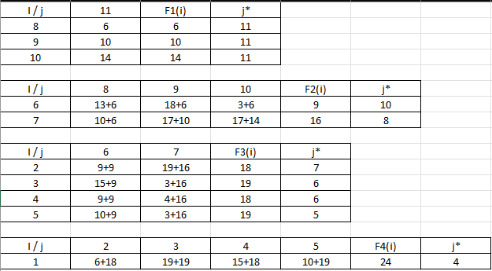

**Безусловная оптимизация**

Минимальные затраты = 24

Минимальный маршрут доставки **1→ 2 → 6 → 10 → 11**